深 圳 大 学 实 验 报 告

课程名称Course name： 计算机导论（高性能班）

实验名称 Name of the Experiment：EXCEL实验

学院 College： 计算机与软件学院

专业 Major： 计算机类

指导教师Teacher： 毛睿

报告人Name： 姚健文 学号ID： 2023150131

实验时间Experiment Time： 2023.12.10

实验报告提交时间： 2023.12.17

教务处制

一、实验目的
Excel高级使用

二、实验环境
- 硬件环境：微型计算机
- 软件环境：Windows XP ，Excel 2003，或更高版本。

三、实验内容
1. 随机生成圆心是（0.5,0,5）半径是0.5的圆内的至少1000个数据点，画图显示其分布是基本均匀的。令这些数据表示为A（Ax，Ay）
2. 在上面数据区域之外指定4个格子的位置，用于存放4个数字px1,py1，px2，py2
3. 令B的x坐标为（Ax，Ay）和（px1,py1）之间的欧几里得距离，B的y坐标为（Ax，Ay）和（px2,py2）之间的欧几里得距离，画图显示所有数据B。

四、实验步骤
详细描述制作过程。截图显示原始的数据A，上述2中4个数字分别为（0,0,1,1）和（0,0,1,0）对应的数据B的2个截图。注意B截图只能通过修改上述2中指定位置格子里面的值得到，不能把相应的px和py的坐标直接固定到公式中。

1、
利用参数方程生成圆的数据 后续利用该数据画圆
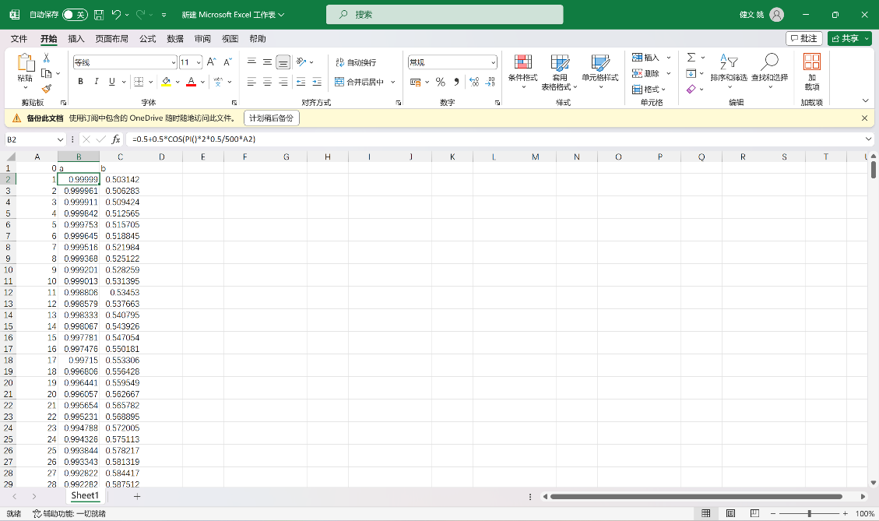
使用rand函数生成参数θ和ρ，利用参数方程生成圆内的数据点
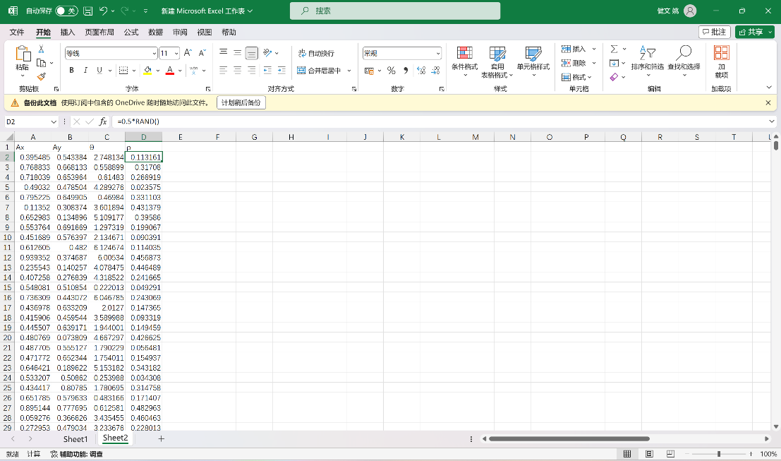
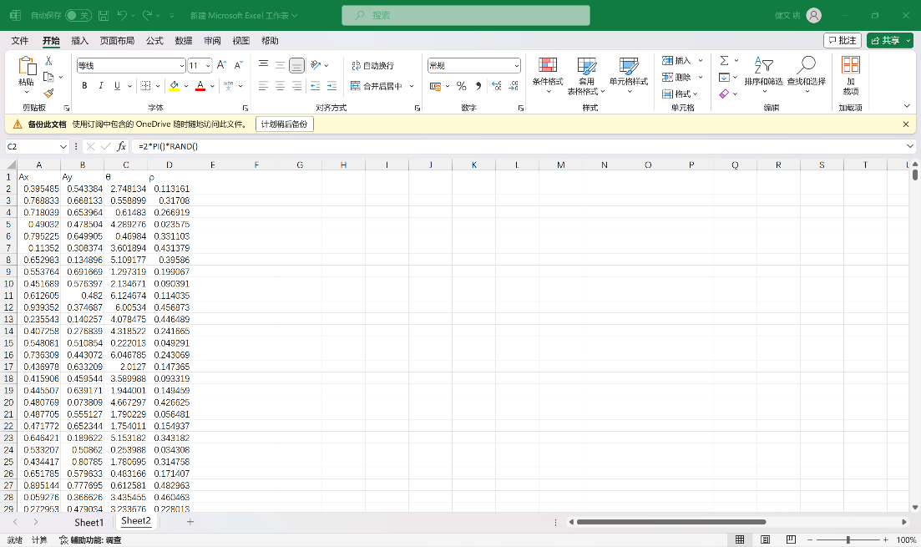
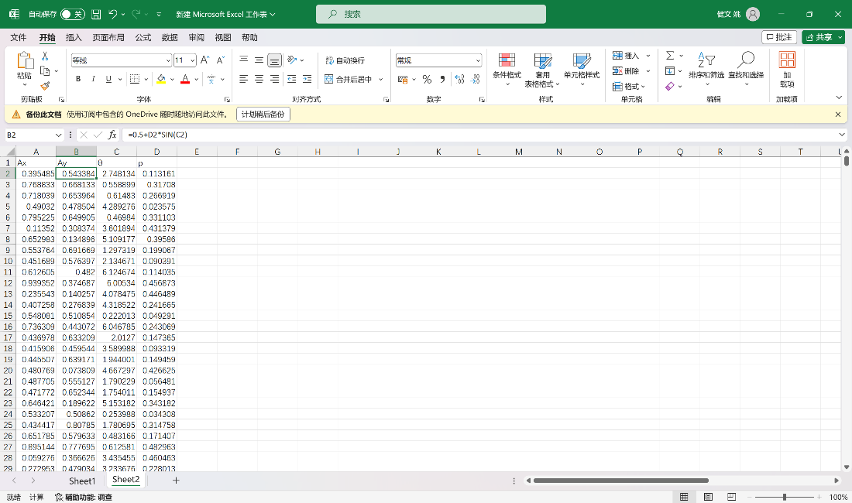

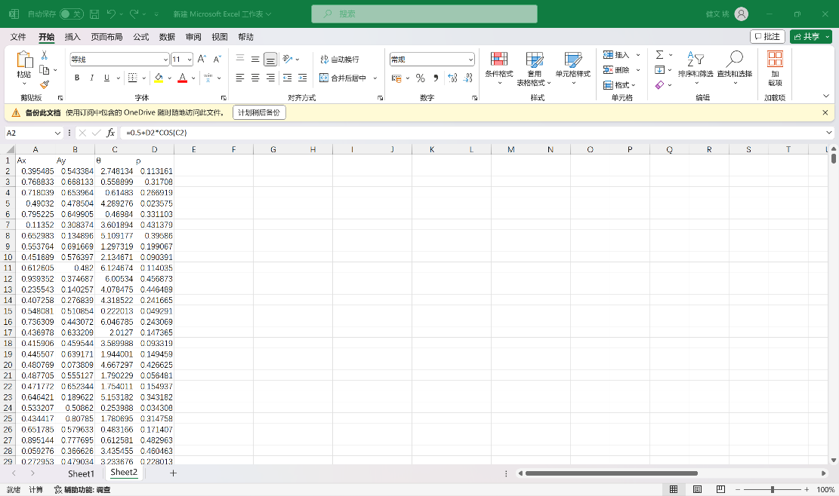

在“插入”中选择散点图，选择“选择数据”，将圆与随机生成的数据点导入
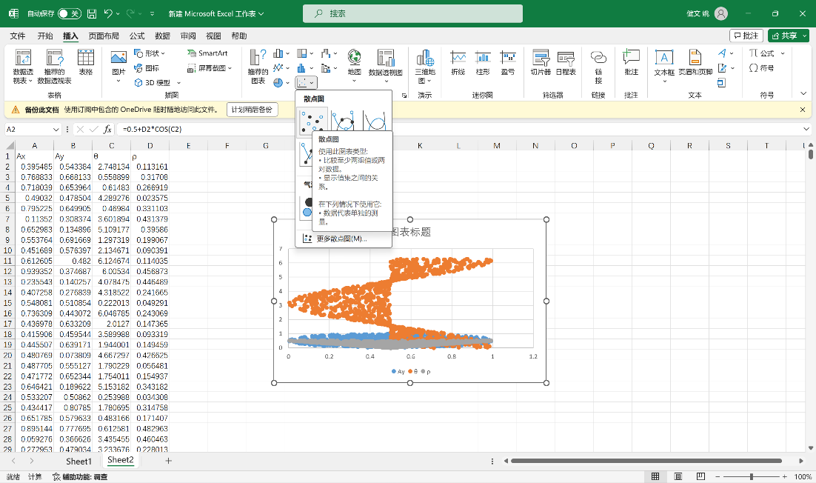
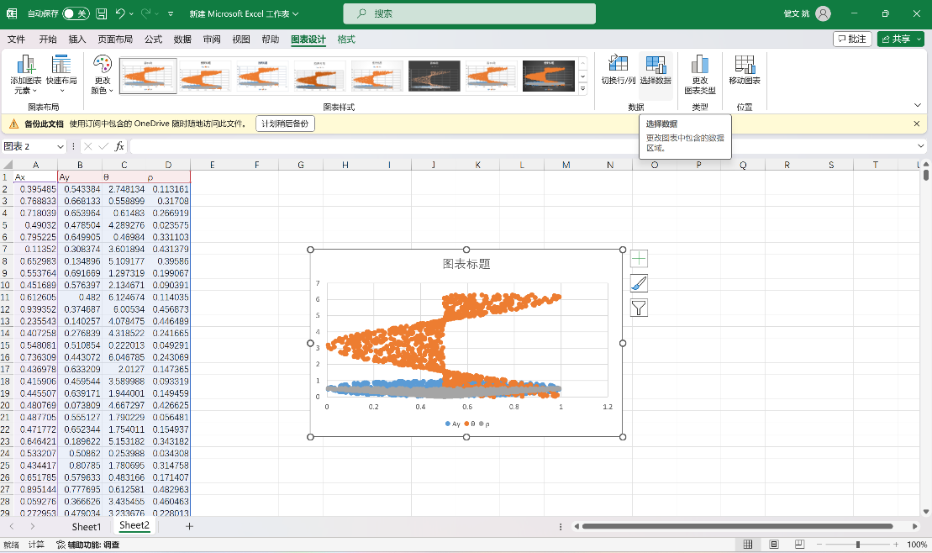
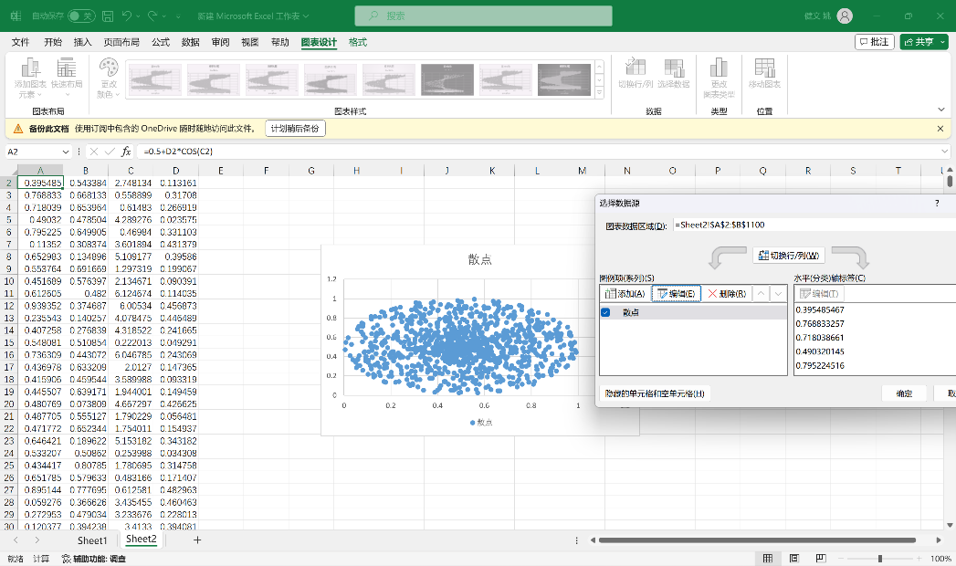
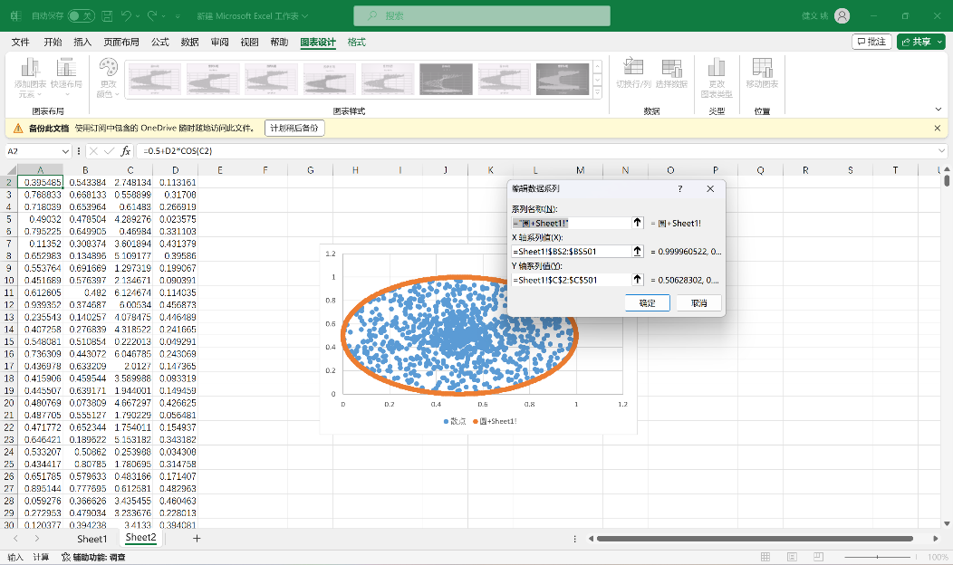
调整大小与样式
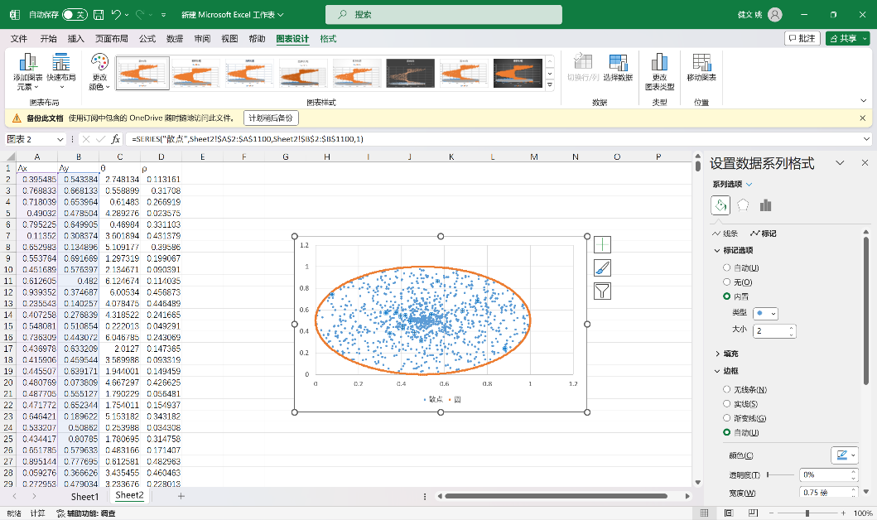

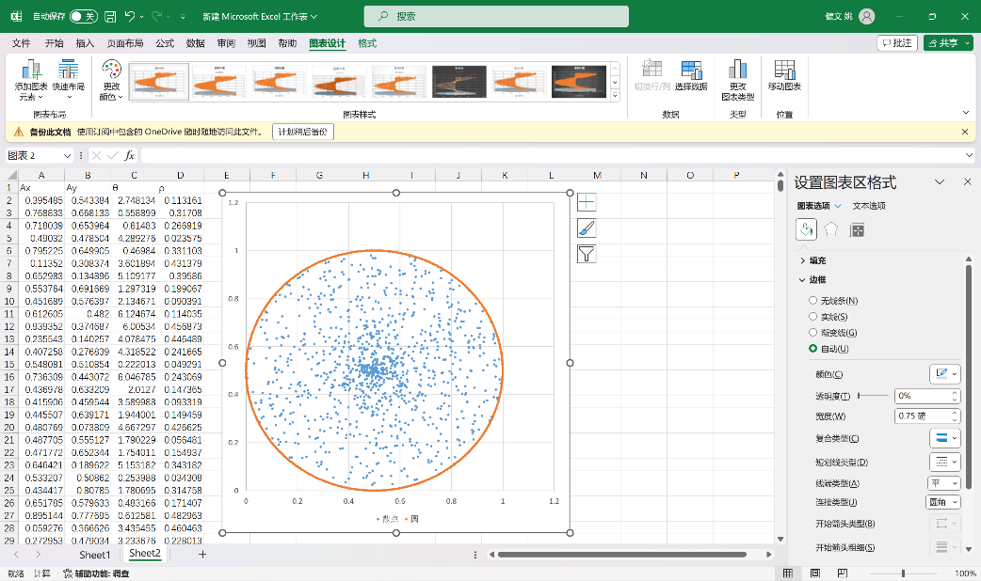
要求1完成

2、3、
指定4个格子用于放置px1、py1、px2、py2，写出Bx、By的表达公式，选中其中引用px1、py1、px2、py2的区域的部分，按f4锁定
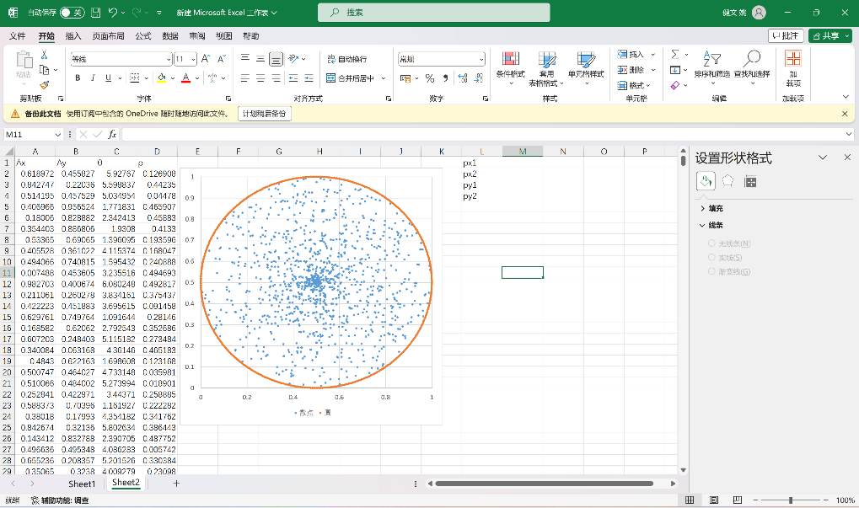
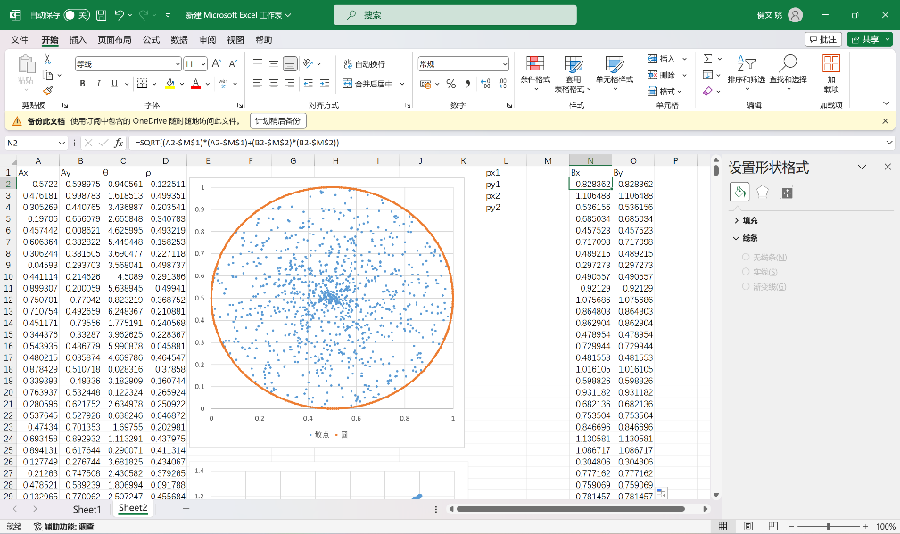
输入要求的px1、py1、px2、py2，新插入一个散点图并将Bx、By的数据导入
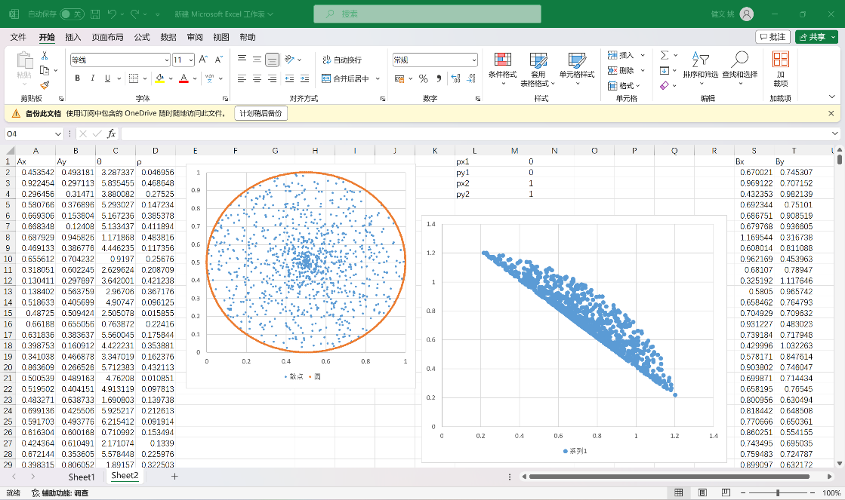
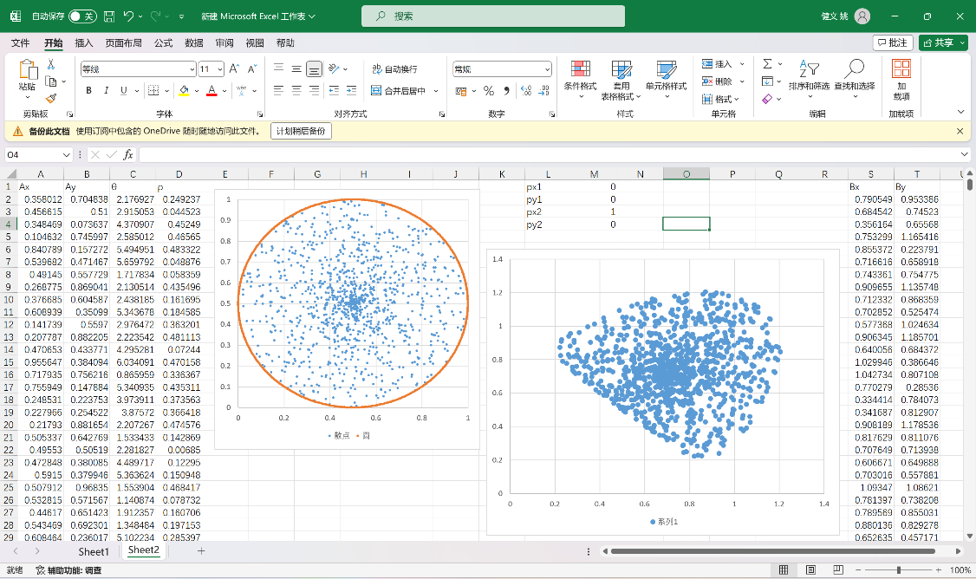
要求2、3完成

五、实验结果
应提交两个文件，一个是实验报告，一个是excel文档，必须用office生成，并且可以用Excel2007打开（用高版本的同学可能需要把文件另存为07格式），不可以用WPS。文件名：姓名-学号-excel实验报告.docx，姓名-学号-excel文档.xlsx

六、心得体会
在本次实验中，我学会了使用excel软件进行一些基本的数据处理，包括但不限于使用函数、建立图表等，我认为这是一次很好的对我个人学习成果的展示，锻炼了我本身的能力，同时也对我未来可能出现的需要做好铺垫，是一次弥足珍贵的学习经历。
七、诚信承诺

本人郑重承诺在完成Excel实验的过程中不发生任何不诚信现象，一切不诚信所导致的后果均由本人承担。

签名（输入姓名并附上个人身份证号码后4位用以确认）：
姚健文 5912

